Von Recycling zu Bicycling: igus entwickelt Fahrradkomponenten für die Mobilität von morgen
igus zeigt auf der Eurobike 2023 recycelbare und teils recycelte Komponenten für Fahrradhersteller, darunter ein Lenker, der kurz vor der Serienproduktion steht. Erster Kunde dafür ist der Fahrradhersteller Advanced.

Köln/Frankfurt, 21. Juni 2023 – Nach der Vorstellung des vollständig aus Kunststoff gefertigten igus:bike im vergangenen Jahr, präsentiert der motion plastics Spezialist jetzt eine zusätzliche Produktlinie aus Hochleistungskunststoffen für Fahrradhersteller. Rahmen aus einem Guss oder mehreren Komponenten, Laufräder und Kurbeln gehören genauso dazu wie ein Lenker, der kurz vor der Serienproduktion steht und beim Reco Bike von Advanced zum Einsatz kommen wird. Die Herstellung erfolgt mit selbst entwickelten und compoundierten Polymeren, getestet im stark erweiterten Fahrradlabor von igus. Die Produkte sind sowohl recycelbar als auch zum Teil aus recyceltem Material gefertigt. Die Produktion startet in Köln und wird auf Asien und Nordamerika ausgeweitet, um Bike-OEMs lokale Supply Chains bieten zu können.

Die Ressourcenschonung gewinnt auch in der Konstruktion und Produktion von Fahrrädern immer mehr an Bedeutung. Der Transport, die energieintensive Produktion und die spätere Entsorgung von Fahrrädern und Komponenten machen den größten Anteil des CO2-Fußabdrucks aus. „Wir sehen die Kunststoff-Technologie als neue Option für die Branche, perspektivisch für alle Bauteile in einem Rad. CO2-Reduzierung, Recycelbarkeit, Langlebigkeit und lokale Supply Chains werden immer mehr von unseren Kunden gefordert. Auf der Eurobike in Frankfurt zeigen wir die passenden Lösungen”, freut sich Jan Philipp Hollmann, Leiter der Sparte Bicycle Components bei igus. Als neue Katalogprodukte für Fahrradhersteller präsentiert igus Kugellager, Kurbeln, Steuerkopflager und einen Freilauf aus speziell für die Bewegung entwickelten Hochleistungskunststoffen. Bald lieferbar sind Rahmen, Laufräder und Lenker. Auch Sattelstütze und Sattelgestell sind bereits in Arbeit. Das Besondere: igus bietet OEM-Kunden alles aus einer Hand. Forschung und Produktentwicklung, Tests im hauseigenen Labor auf bald 25 Prüfständen nur für Fahrradkomponenten, Herstellung von Werkzeugen sowie die Fertigung mit eigens entwickelten und compoundierten Kunststoffen. Gleitlager und andere bewegte Bauteile liefert igus bereits seit über 30 Jahren an zahlreiche namhafte Hersteller von Fahrrädern und hochwertigen Komponenten. Die lokale Versorgung für Bike-OEMs soll künftig über 12 Fabriken auf vier Kontinenten erfolgen.

Advanced als erster Kunde: Recycelbarer Lenker für das Reco-Bike
Das erste Kundenprojekt hat igus jetzt mit dem Fahrradhersteller Advanced realisiert, der als Pionier erfolgreich ein E-Bike der nächsten Generation auf den Markt gebracht hat. Der Clou liegt hier im Rahmen mit dem Namen Reco. Denn er besteht aus Kunststoff und ist zu 100 Prozent recycelbar. Um diesen Ansatz konsequent weiterzuverfolgen, kommt im Reco-Bike nun auch ein von igus neu entwickelter Lenker zum Einsatz. Er wird in einem speziellen Fertigungsverfahren aus Hochleistungspolymeren hergestellt und besitzt dadurch eine genauso hohe Stabilität wie sein Pendant aus Aluminium. Allerdings benötigt die Produktion deutlich weniger Energie und findet lokal bei igus in Köln statt. Auch der Lenker ist zu 100 Prozent recycelbar. Dank der Fertigung im Spritzgussverfahren ist er aus einem Guss, ohne störende Schweißnähte. „Diesen Herstellungsprozess für solche gebogenen Teile mit hoher Stabilität und Hohlräumen haben wir ganz neu entwickelt. Wir sind dadurch frei in der Wahl der Kunststoffe, können unterschiedliche Farben realisieren und sogar innen Durchführungen für Kabel und Züge schaffen”, erklärt Jan Philipp Hollmann.

Fahrrad aus Recycling-Kunststoff als „Testlabor” für die Branche
Die Entwicklung des Vollkunststoffahrrads, dem igus:bike, das auf der Hannover Messe 2022 vorgestellt wurde, schreitet in Kooperation mit dem Co-Entwickler mtrl aus den Niederlanden ebenfalls erfolgreich voran. Ein Vollkunststofffahrrad mit Rahmen und Rädern aus Post-Consumer-Waste wie Shampooflaschen und Fischernetze aus den Meeren. Sämtliche Verschleißteile des Fahrrades bestehen aus den langlebigen Tribo-Polymeren von igus. Das Ziel ist ein rost-, schmier- und wartungsfreies Rad, das komplett recycelt werden kann. igus bezeichnet das Projekt als „Live-Testlabor für die Fahrradindustrie”. Anfang September 2023 sollen die ersten Räder in Köln auf den Markt kommen. „Alles, was wir hier lernen und erfolgreich umsetzen, stellen wir den Bike-OEMs als Katalogprodukte oder Sonderanfertigungen zur Verfügung”, so Jan Philipp Hollmann. Ebenso Teil des Projekts ist die igus:bike Plattform, welche die Türen für weitere Partnerschaften, Impulse und den Wissensaustausch öffnet. Das Ziel von igus ist es, das Know-how rund um Kunststoffe in der Fahrradindustrie zu fördern und das Konzept mit vielen anderen Herstellern gemeinsam weiterzuentwickeln, um so die Kreislaufwirtschaft für Kunststoffe weltweit voranzutreiben.

Mehr Informationen zum neuen Lenker finden Sie unter: https://www.igus.de/info/bike-lenker

Besuchen Sie igus auf der Eurobike: Halle 8, Stand K22

Bildunterschriften:

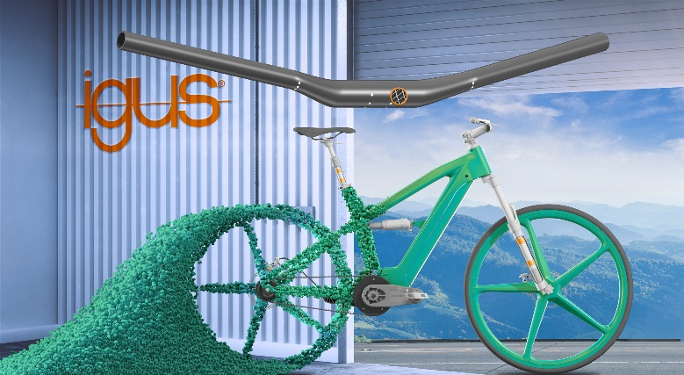
Bild PM3323-1
Unter dem Motto “From Recycling to Bicycling” treibt igus die Entwicklung von Fahrradkomponenten aus Kunststoff voran. Ganz neu: der weltweit erste Lenker komplett aus Kunststoff. (Quelle: igus GmbH)

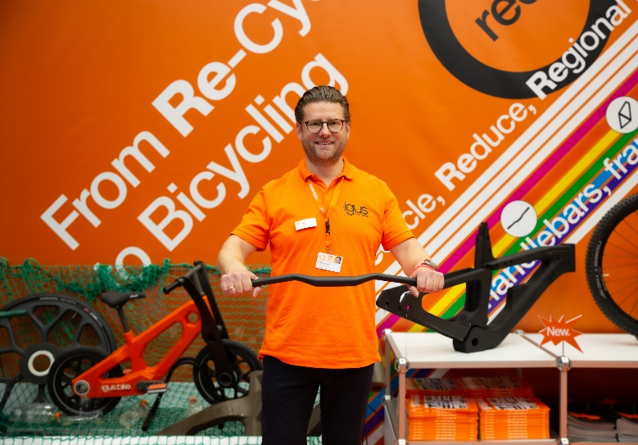
Bild PM3323-2
„Auf der Eurobike stellen wir unseren neuen Lenker vor. Den Herstellungsprozess für solche gebogenen Teile mit hoher Stabilität und Hohlräumen haben wir ganz neu entwickelt. Wir sind dadurch frei in der Wahl der Kunststoffe, können unterschiedliche Farben realisieren und sogar innen Durchführungen für Kabel und Züge schaffen”, erklärt Jan Philipp Hollmann, Leiter der Sparte Bicycle Components bei igus

ÜBER IGUS:

Die igus GmbH entwickelt und produziert motion plastics. Diese schmierfreien Hochleistungskunststoffe verbessern die Technik und senken Kosten überall dort, wo sich etwas bewegt. Bei Energiezuführungen, hochflexiblen Kabeln, Gleit- und Linearlagern sowie der Gewindetechnik aus Tribopolymeren führt igus weltweit die Märkte an. Das Familienunternehmen mit Sitz in Köln ist in 31 Ländern vertreten und beschäftigt weltweit rund 4.600 Mitarbeiter. 2022 erwirtschaftete igus einen Umsatz von 1,15 Milliarden Euro. Die Forschung in den größten Testlabors der Branche produziert laufend Innovationen und mehr Sicherheit für die Anwender. 243.000 Artikel sind ab Lager lieferbar und die Lebensdauer ist online berechenbar. In den letzten Jahren expandierte das Unternehmen auch durch interne Start-ups, zum Beispiel für Kugellager, Robotergetriebe, 3D-Druck, die Plattform RBTX für Low Cost Robotics und intelligente „smart plastics“ für die Industrie 4.0. Zu den wichtigsten Umweltinvestitionen zählen die „Chainge“ Plattform für das Recycling von technischen Kunststoffen und die Beteiligung an einer Firma, die aus Plastikmüll wieder Öl gewinnt.

PRESSEKONTAKTE:  Oliver Cyrus  Leiter Presse & Werbung  igus® GmbH  Spicher Str. 1a  51147 Köln  Tel. 0 22 03 / 96 49-459  ocyrus@igus.net  www.igus.de/presse | Selina Pappers  Managerin Presse & Werbung  igus® GmbH  Spicher Str. 1a  51147 Köln  Tel. 0 22 03 / 96 49-7276  spappers@igus.net  www.igus.de/presse | Anja Görtz-Olscher  Managerin Presse & Werbung  igus® GmbH  Spicher Str. 1a  51147 Köln  Tel. 0 22 03 / 96 49-7153  agoertz@igus.net  www.igus.de/presse

Die Begriffe „igus“, „Apiro“, „CFRIP“, „chainflex“, „conprotect“, „CTD“, „drygear“, „drylin“, „dryspin“, „dry-tech“, „easy chain“, „e-chain“, „e-chain systems“, „e-ketten“, „e-kettensysteme“, „e-skin“, „e-spool“, „flizz“, „ibow“, „igear“, „iglidur“, „igubal“, „igutex“, „kineKIT“, „manus“, „motion plastics“, „pikchain“, „plastics for longer life“, „readycable“, „readychain“, „ReBeL“, „speedigus“, „triflex“, „robolink“ und „xiros“ sind gesetzlich geschützte Marken in der Bundesrepublik Deutschland und gegebenenfalls auch international.

